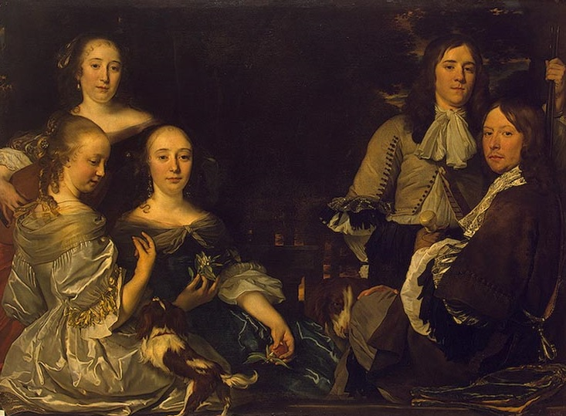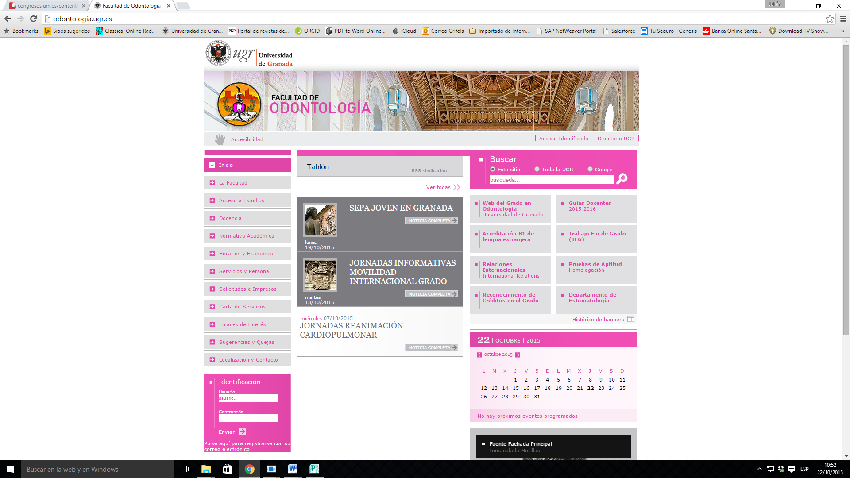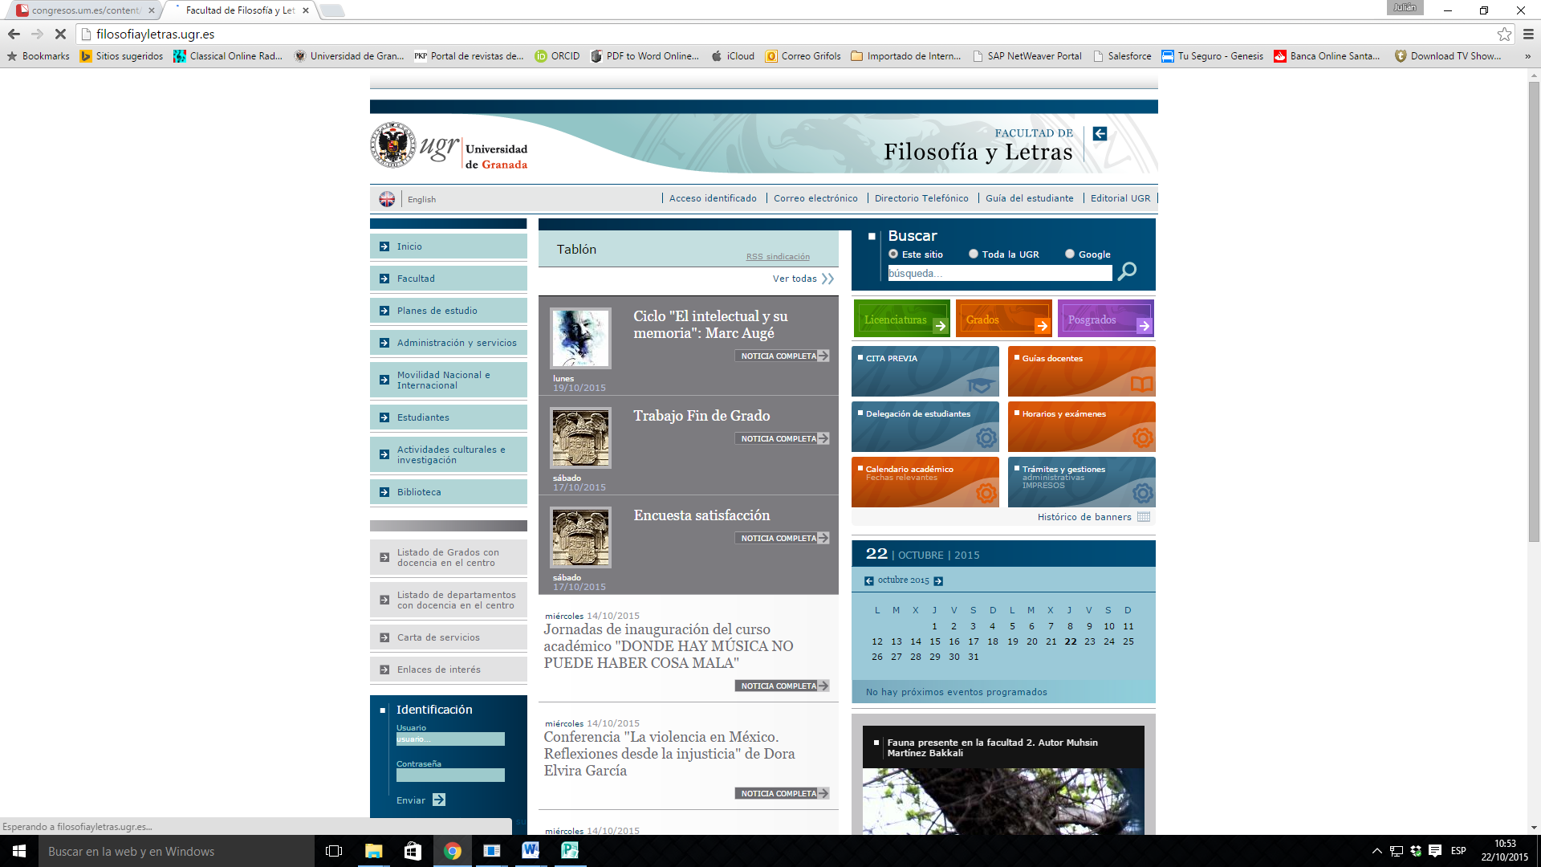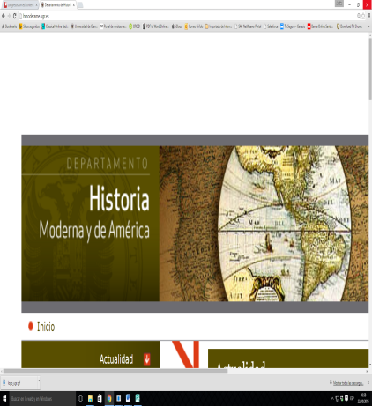

**FINANCIAN**

**ORGANIZA**

**Imagen. Abraham Van der Tempel (1622-1672): Retrato de Familia. San Petersburgo, Hermitage**

**Francisco Sánchez-Montes González**

**958243660/fsmg@ugr.es**

**Antonio Jiménez Estrella**

**958243658/jimeneze@ugr.es**

**Julián J. Lozano Navarro**

**958243676/jjlozano@ugr.es**

**Proyecto I+D**

***Una élite cosmopolita. Familias y redes de poder internacional en la España de los siglos XVI y XVII* (Referencia HAR2012-38780)**

**Coloquio Internacional**

***FAMILIAS Y REDES DE PODER INTERNACIONAL EN LA EDAD MODERNA***

**Granada, 19 y 20 de Noviembre de 2015**

**Sala de Grados de la Facultad de Odontología**

**(Colegio Máximo de Cartuja)**

**UNIVERSIDAD DE GRANADA**



**COLABORAN**

**COORDINAN**



**VIERNES 20 (SESIÓN DE MAÑANA)**

**SECCIÓN 3. ADMINISTRACIÓN, SERVIDORES Y RELIGIOSOS**

**(10:00-11:00)**

**Modera: Miguel Molina Martínez**

*Resistencia y elites: la Iornada de Su Majestad en Andalucía de 1624*

**Francisco Sánchez-Montes González (Universidad de Granada)**

*El poder de lo sagrado: comunidad de fe y conflictos de autoridad en el Carmelo según el testimonio de María de San José*

**María José de la Pascua (Universidad de Cádiz)**

*Elites, minorías y negociación política: los Mendoza como intermediarios de los moriscos del Reino de Granada ante la administración real*

**Antonio Jiménez Estrella (Universidad de Granada)**

**11:00-11:30 PAUSA**

**(11:30-12:30)**

**Modera: Mª Ángeles Gálvez Ruiz**

*Un sistema político en descomposición. Venalidad y 'corrupción' a finales del siglo XVII*

**Francisco Andújar Castillo (Universidad de Almería)**

*Transformaciones en el campo andaluz en la década de 1630. La comisión de Lorenzo Ramírez de Prado*

**Francisco Gil Martínez (Universidad de Almería)**

*¿Inspiración de las musas o mandato del poder?: escribir historia de la ciudad de Cádiz (1590-1690)*

**Marina Camino Carrasco (Universidad de Cádiz)**

**12:30 DEBATE Y CLAUSURA**

**JUEVES 19 (SESIÓN DE MAÑANA)**

**09:30 PRESENTACIÓN**

**SECCIÓN 1. LOS ESCENARIOS**

**(9:45-10:45)**

**Modera: Antonio Jiménez Estrella**

*Intereses familiares vs servicio a la Monarquía: el cardenal Juan Teodoro Trivulzio en Roma*

**Julián J. Lozano Navarro (Universidad de Granada)**

*Nella stessa barca. L'élite lombarda, gli Austrias e la fornitura di servizi strategici fra interessi convergenti e valori condivisi*

**Mario Rizzo (Universidad de Pavía, Italia)**

*Portugal y Flandes en Roma: familia, estado y naturaleza en la elección de agentes curiales de la Monarquía Hispánica*

**Antonio J. Díaz (CIDEHUS-Universidad de Évora)**

**10:45-11:30 PAUSA**

**(11:30-12:30)**

**Modera: Miguel Luis López-Guadalupe Muñoz**

*Nómadas al servicio de la Monarquía Hispánica: Los señores de Noalejo (1558-1822)*

**Rafael M. Girón Pascual (Universidad de Granada)**

*Teólogos españoles entre Corte, Curia Romana e instituciones educativas en la época de la Contrarreforma. Una puesta al día historiográfica*

**Paolo Broggio, (Universidad de Roma Tre, Italia)**

*Las redes de poder y dependencia de la nobleza del Sacro Imperio en la España del siglo XVI*

**Friedrich Edelmayer (Universidad de Viena, Austria)**

**12:30 DEBATE**

**PROGRAMA (Para favorecer el Debate, se ruega que las intervenciones no superen los 20 minutos)**

**JUEVES 19 (SESIÓN DE TARDE)**

**SECCIÓN 2. FAMILIAS Y REDES**

**(16:30-17:30)**

**Modera: Inmaculada Arias de Saavedra Alías**

*Redes familiares y elites mercantiles internacionales en el Cádiz atlántico moderno*

**Juan José Iglesias Rodríguez (Universidad de Sevilla)**

*Entre la aspiración y la realidad: las redes gallegas de poder en América, siglos XVII-XVIII*

**Ofelia Rey Castelao (Universidad de Santiago de Compostela)**

*Un mercado matrimonial sin fronteras. Las conexiones familiares de las élites judeoconversas en la Castilla de los siglos XV y XVI*

**Enrique Soria Mesa (Universidad de Córdoba)**

**17:30-18:00 PAUSA**

**(18:00-18:40)**

**Modera: Inés Gómez González**

*De la Periferia al centro: redes nacionales de una elite local (Baza, siglo XVIII)*

**José María García Ríos (Universidad de Córdoba)**

*Parientes y cómplices. Relevancia y significación de las redes familiares en el desarrollo de las estrategias de ascenso en la baja nobleza rural gaditana. (s. XVII-XVIII)*

**Mª Paz del Cerro Bohórquez (Universidad de Cádiz)**

**18:40 DEBATE**